Танчики

выполнил: Савва ЛАсточкин

санкт-петербург 19.02.23

# Аннотация

Данная работа была выполнена мной самостоятельно в рамках школьной программы. В данной документации Вы можете ознакомится с возможностями выполнения программы, описанием интерфейса. Данная программа является игрой, созданной для развития реакции, обработки информации и умения быстрого анализа.

Оглавление

Аннотация 1

Возможности использования программы 3

Описание интерфейса 4

Требования к программным и аппаратным средствам 5

# Возможности использования программы

Данная программа может быть использована в качестве тренажеры для улучшения своих способностей к быстрому анализу.

Прошу ознакомится с результатом моих исследований:

Всего было два этапа, который проходили параллельно. Первый этап игра сразу после тест на скорость реакции. Итог: длительность выживания пропорциональна скорости реакции.

# Описание интерфейса

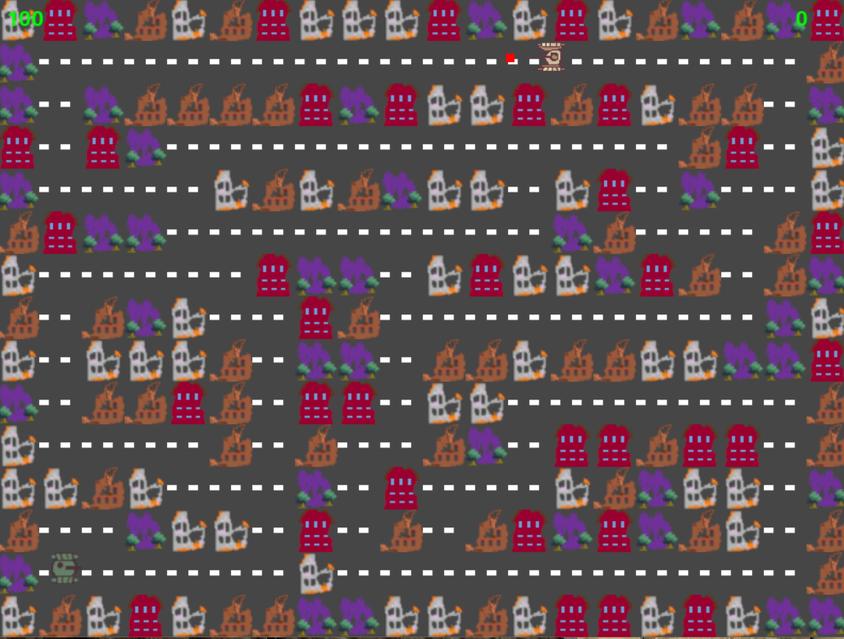

Перезарядка

Счет

Вражеский танк

Ваш танк

1. В верхнем левом углу показывается время перезарядки орудия. В верхнем правом углу ведется счет очков.
2. Для перезапуска игры нажмите клавишу R.
3. Для передвижения игрового Вашего танка используйте клавиши WASD.
4. Для стрельбы нажмите клавишу пробел.

# Требования к программным и аппаратным средствам

Поддержка библиотеки Pygame, наличие места на оперативной памяти.